**SPRAWOZDANIE**

Zajęcia: Grafika komputerowa

Prowadzący: prof. dr hab. Vasyl Martsenyuk

# **Laboratorium**

Data: 13.05.2024

**Temat:** "Konstruowanie obiektów z użyciem Three.js"

# **Wariant:**

# **Figura nr. 7**

Mateusz Żelazo

Informatyka I stopnia

stacjonarne, 4 semestr

Gr.3a

### **Zadanie nr. 1**

1. **Polecenie:**

Celem jest konstruowanie modelu figury szachowej zgodnie z wariantem zadania (patrz rysunek) używając three.js w oparciu na omówione na zajęcie metody konstruowania obiektów

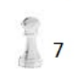

1. **Wykorzystane komendy:**
   1. **SphereGeometry -** Komenda użyte do stworzenia kuli, która jest posłużyła za “głowę” figury
   2. **CylinderGeometry -** Komenda pozwalająca tworzyć cylinder, cylindry zostały użyte jako podstawa oraz “Szyja”
   3. **LatheGeometry -** Komenda pozwalająca tworzyć obiekty w zależności od podanych punktów, w przedstawionym przykładzie została użyta jako “Ciało” figury
2. **Stworzony kod**

**function load_canvas() {**

**const scene = new THREE.Scene();**

**const camera = new THREE.PerspectiveCamera(75, window.innerWidth / window.innerHeight, 0.1, 1000);**

**const renderer = new THREE.WebGLRenderer({ antialias: true, alpha: true });**

**renderer.setSize(window.innerWidth, window.innerHeight);**

**document.getElementById("figure").appendChild(renderer.domElement);**

***// Oświetlenie***

**var light;**

**light = new THREE.DirectionalLight();**

**light.position.set(-10, -20, 1);**

**camera.add(light);**

**scene.add(camera);**

**const material = new THREE.MeshPhongMaterial({ color: 0xffffff });**

**camera.position.z = 100;**

**camera.position.y = -10;**

***// głowa***

**const geometry = new THREE.SphereGeometry(15, 32, 16);**

**const sphere = new THREE.Mesh(geometry, material);**

**scene.add(sphere);**

***// Szyja***

**const szyja_geometry_1 = new THREE.CylinderGeometry(13, 13, 3, 32);**

**const szyja_1 = new THREE.Mesh(szyja_geometry_1, material);**

**szyja_1.position.set(0, -10, 0);**

**scene.add(szyja_1);**

**const szyja_geometry_2 = new THREE.CylinderGeometry(12, 12, 6, 32);**

**const szyja_2 = new THREE.Mesh(szyja_geometry_2, material);**

**szyja_2.position.set(0, -13, 0);**

**scene.add(szyja_2);**

***// ciało***

**const points = [];**

**for (let i = 0; i < 10; i++) {**

**points.push(new THREE.Vector2((Math.cos(i * 0.2) * 3 + 6), (i - 5) * 4));**

**}**

**const cialo_geometry = new THREE.LatheGeometry(points);**

**const cialo = new THREE.Mesh(cialo_geometry, material);**

**cialo.position.set(0, -25, 0);**

**scene.add(cialo);**

***// podstawa***

**const podstawa_geometry_1 = new THREE.CylinderGeometry(10, 14, 5, 32);**

**const podstawa_1 = new THREE.Mesh(podstawa_geometry_1, material);**

**podstawa_1.position.set(0, -45, 0);**

**scene.add(podstawa_1);**

**const podstawa_geometry_2 = new THREE.CylinderGeometry(15, 15, 2, 32);**

**const podstawa_2 = new THREE.Mesh(podstawa_geometry_2, material);**

**podstawa_2.position.set(0, -48, 0);**

**scene.add(podstawa_2);**

**const podstawa_geometry_3 = new THREE.CylinderGeometry(17, 17, 2, 32);**

**const podstawa_3 = new THREE.Mesh(podstawa_geometry_3, material);**

**podstawa_3.position.set(0, -50, 0);**

**scene.add(podstawa_3);**

**const podstawa_geometry_4 = new THREE.CylinderGeometry(19, 19, 2, 32);**

**const podstawa_4 = new THREE.Mesh(podstawa_geometry_4, material);**

**podstawa_4.position.set(0, -52, 0);**

**scene.add(podstawa_4);**

**function animate() {**

**requestAnimationFrame(animate);**

**renderer.render(scene, camera);**

**}**

**animate();**

**}**

**load_canvas();**

1. **Link do zdalnego repozytorium:**

* **https://github.com/Terminalk/GKLab**

1. **Wynik działania:**

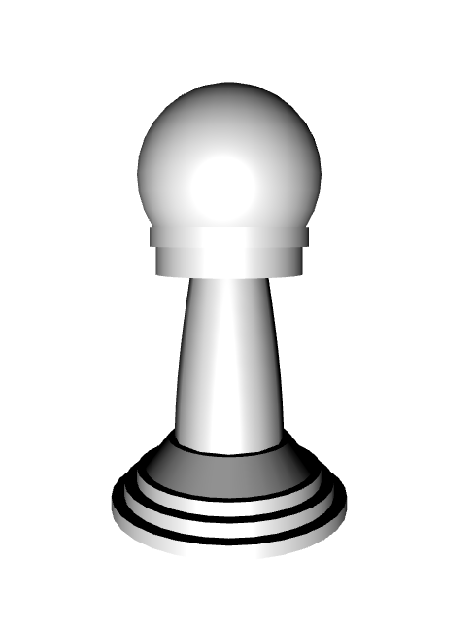

1. **Wnioski:**

Za pomocą przedstawionych figur jesteśmy w stanie w łatwy sposób stworzyć różnego rodzaju figury.